人文学院2020年江苏省职业院校教学大赛视频拍摄及后期制作项目采购询价单
采购人发出询价日期：2020、6、10 |  |  |  | 供应商报价日期
采购人全称 | 常州纺织服装职业技术学院人文学院 |  |  | 供应商全称(公章)
采购人详细地址 | 常州市武进区滆湖中路53号 |  |  | 供应商详细地址
经办人 | 伍祁蔚 |  |  | 联系人、联系电话
序号 | 名称、规格、型号及主要性能 | 数量 | 单位 | 响应规格、型号及主要性能 | 单价 | 总价 | 产地 | 质保期 |  | 供货期
1 | 教学大赛视频拍摄要求：  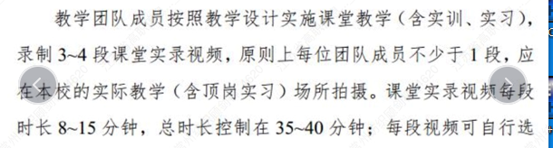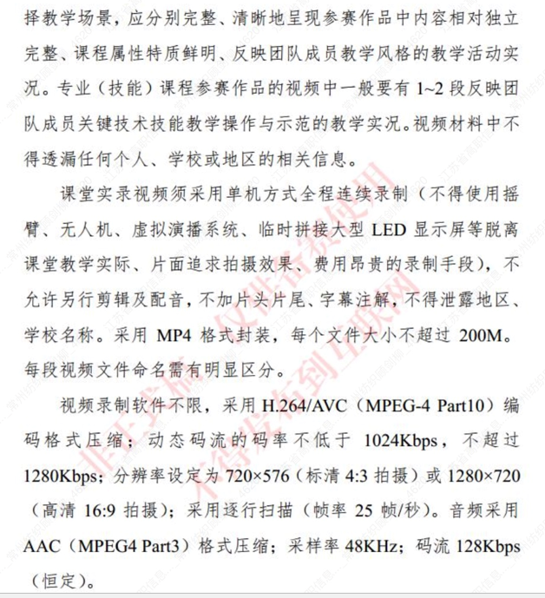 | 3 | 个
 | 1、供应商需有过类似微课/教学大赛比赛视频拍摄经验，且所拍摄微课/教学大赛视频获省级以上奖项（报价资料需附支撑材料）；  2、拍摄时间为：6月14日-6月20日；供应商确定后，等待校方通知开始拍摄；按省赛方案中的技术指标参数提供视频，根据作品情况及后续专家评审意见，需要拍摄2-3次；拍摄完成后两个工作日内将所拍摄视频按规定格式交付给校方；  3、供应商在拍摄前要跟教师团队充分沟通，给予现场布景和人物形象设计方面的指导；需提供可移动光源、反光板、话筒、题词器、跟妆等服务；  4、本项目报价限额：8000元；  5、发票开出后两个月内付款，公对公转账。 |  |  | 总报价：人民币
报价截止日期 | 2020年6月13日 15:30
以上为采购人填写 |  |  |  | 以上为供货商填写
备注：
1、请在询价单虚线右方填写响应采购人货物参数的情况、报价等内容，打印后盖上单位公章。 2、附上单位资质证明材料复印件（包括营业执照、组织机构代码证、税务登记证或三证合一），复印件加盖单位公章。
3、将以上材料装文件袋密封后盖上骑缝章，在报价截止前送至常州纺织服装职业技术学院2号楼3楼人文学院办公室（2C325）伍老师处，联系电话：13815034781。
4、成交原则：在响应要求的基础上，最低价中标。
5、若对采购内容有异议，请在三天内以书面形式向采购单位监察处反映。联系电话：0519-86336073。
感谢您对我校工作的支持！

